МИНИСТЕРСТВО ОБРАЗОВАНИЯ И НАУКИ РОССИЙСКОЙ ФЕДЕРАЦИИ
МОСКОВСКИЙ ФИЗИКО-ТЕХНИЧЕСКИЙ ИНСТИТУТ
(ГОСУДАРСТВЕННЫЙ УНИВЕРСИТЕТ)

Лабораторная работа № 2.3.1

Получение и измерение вакуума.

Выполнил
студент группы Б04-006
Вовк Дмитрий

Долгопрудный, 2021

Цель работы:
1) Измерение объемов форвакуумной и высоковакуумной частей установки.
2) Определение скорости откачки системы в стационарном режиме, а также по ухудшению и улучшению вакуума.
Оборудование:
вакуумная установка с манометрами: масляным, термопарным и ионизационным.

Установка
В данной работе используются традиционные методы откачки механическим форвакуумным насосом до давления 10−2 торр и диффузионным масляным насосом до давления 10−4 торр.
Установка изготовлена из стекла, и состоит из форвакуумного баллона (ФБ), высоковакуумного диффузионного насоса (ВН), высоковакуумного баллона (ВБ), масляного (М) и ионизационного (И) манометров, термопарных манометров (М1 и М2), форвакуумного насоса (ФН) и соединительных кранов (K1, K2, ..., K6) (рис. 1). Кроме того, в состав установки входят: вариатор (автотрансформатор с регулируемым выходным напряжением), или реостат и амперметр для регулирования тока нагревателя диффузионного насоса
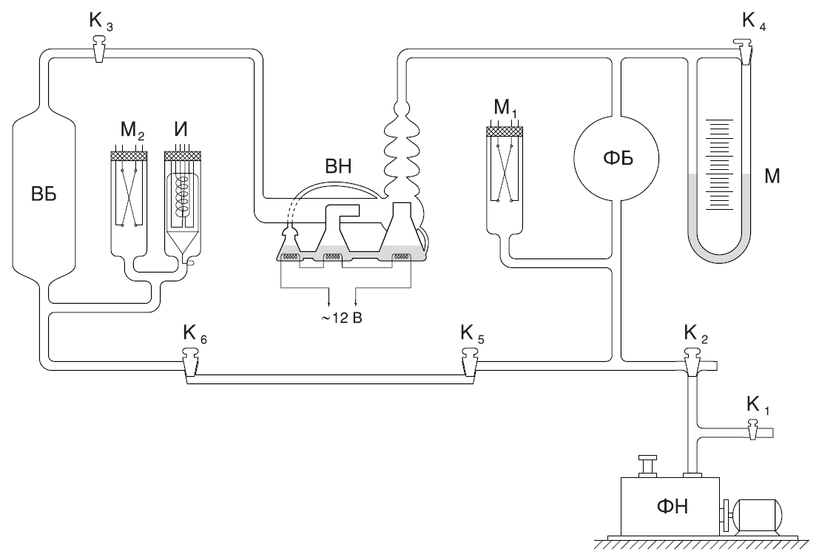
Рисунок 1 - Схема установки.
Устройство и принцип действия диффузионного насоса схематически изображены на рис 3. Такой насос работает в тысячи раз быстрее форвакуумного. Его действие основано на диффузии. Масло, налитое в сосуд А, подогревается электрической печкой. Пары масла поднимаются по трубке Б и вырываются из сопла В. Струя паров увлекает молекулы газа, которые поступают из откачиваемого сосуда через трубку ВВ. В трубке Г мало осаждается и стекает вниз. Оставшийся газ, выходя в трубку ФВ, откачивается форвакуумным насосом.
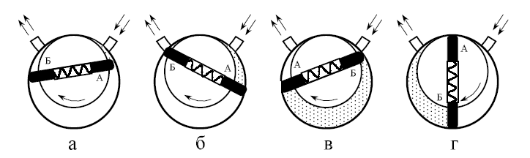
Рисунок 2 - Схема устройства форвакуумного насоса

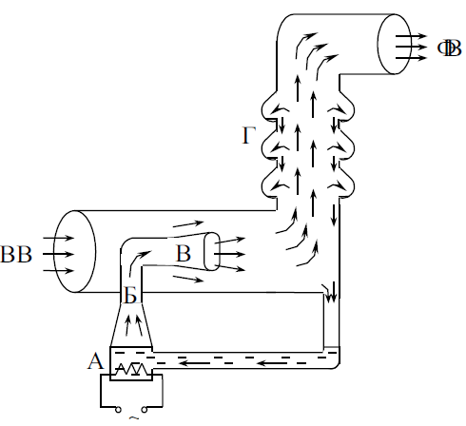
Рисунок 3 - Схема устройства диффузионного
Термопарный манометр. Чувствительным элементом манометра является платиново-родиевая термопара, спаянная с никелевой нитью накала и заключённая в стеклянный баллон. Устройство термопары пояснено на рис. 4. По нити накала НН пропускается ток постоянной величины. Для установки тока служит потенциометр R, расположенный на передней панели вакуумметра. Термопара ТТ присоединяется к милливольтметру, показания которого определяются температурой нити накала и зависят от отдачи тепла в окружающее пространство. Потери тепла определяются теплопроводностью нити и термопары, теплопроводностью газа, переносом тепла конвективными потоками газа внутри лампы, и теплоизлучением нити (инфракрасное тепловое излучение). В обычном режиме лампы основную роль играет теплопроводность газа. При давлениях, не меньших 1 торр, теплопроводность газа, а вместе с ней и ЭДС термопары практически не зависят от давления газа, и прибор не работает. При улучшении вакуума средний свободный пробег молекул становится сравнимым с диаметром нити, теплоотвод падает, и температура спая возрастает. При вакууме порядка 10−3 торр теплоотвод, осуществляемый газом, становится сравнимым с другими потерями тепла, и температура становится практически постоянной. Градуировочная кривая термопары приведена на рис. 5.

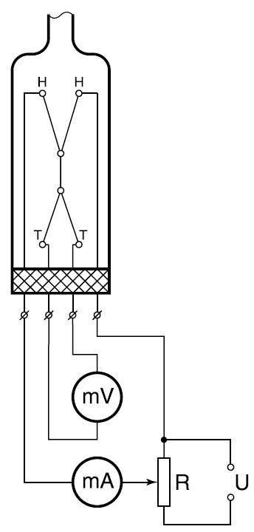  Рисунок 4 - Схема термопарного манометра с лампой ЛТ-2 | 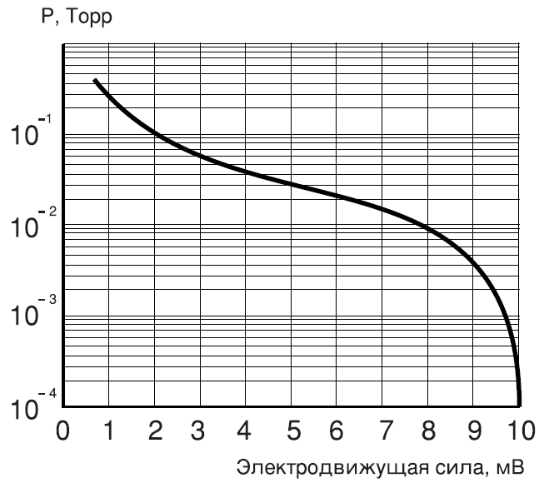  Рисунок 5 -Градуировочная кривая термопары ЛТ-2

Ионизационный манометр. Схема ионизационного манометра изображения на рисунке 6. Он представляет собой трехэлектродную лампу. Электроны испускаются раскалённым катодом и увлекаются электрическим полем к аноду, имеющему вид редкой спирали. Проскакивая за её витки, электроны замедляются полем коллектора и возвращаются к аноду. Прежде чем осесть на аноде, они успевают много раз пересечь пространство между катодом и коллектором. На своём пути электроны ионизуют молекулы газа. Ионы, образовавшиеся между анодом и коллектором, притягиваются полем коллектора и определяют его ток. Накалённый катод ионизационного манометра перегорает, если давление в системе превышает 10−3 торр, поэтому перед его включением необходимо проверить давление термопарным манометром. | 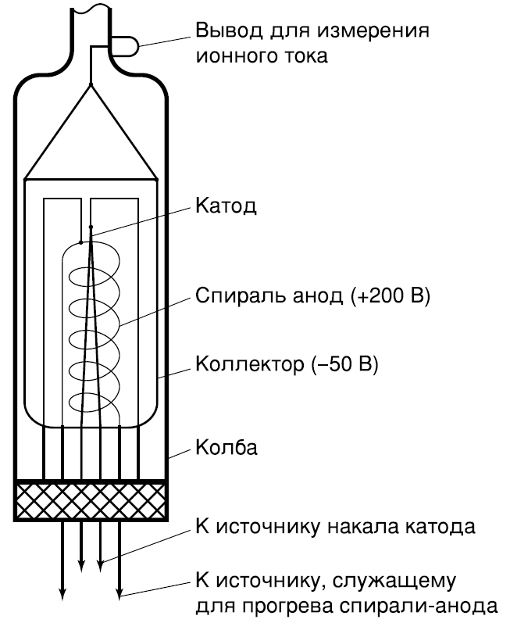  Рисунок 6 - Схема ионизационной лампы ЛТ-2

Теория

Процесс откачки
Опишем процесс откачки математически: Пусть W — объем газа, удаляемого из сосуда при данном давлении за единицу времени, Qi для различных значений i обозначим различные притоки газа в сосуд (в единицах PV), такие как течи извне Qи, десорбция с поверхностей внутри сосуда Qд, обратный ток через насос Qн. Тогда, приравнивая убыль газа из сосуда (с точностью до RT/µ) в единицу времени −V dP и сумму перечисленных токов? имеем:
(1)

При достижении предельного вакуума устанавливается давление Pпр, и dP = 0. Тогда:
(2)

Поскольку обычно Qи постоянно, а Qн и Qд слабо зависят от времени, также считая постоянной W, можем проинтегрировать (1) и получить:
(3)
Полная скорость откачки W, собственная скорость откачки насоса Wн и проводимости элементов системы C1, C2, ... соотносятся согласно формуле (4), и это учтено в конструкции установки.
(4)

Течение газа через трубу
Характер течения газа существенно зависит от соотношения между размерами системы и длиной свободного пробега молекул. При атмосферном и форвакуумном давлениях длина свободного пробега меньше диаметра трубок, и течение газа определяется его вязкостью, т.е. взаимодействием молекул. При высоком вакууме течение существеннее определяется взаимодействием со стенками Для количества газа, протекающего через трубу длины l и радиуса r в условиях высокого вакуума, справедлива формула:
(5)
Если труба соединяет насос установку, то давлением P1 у насоса можно пренебречь. Давление в сосуде P = P2. Тогда имеем:
(6)
Для пропускной способности отверстий имеется формула
(7)
Для воздуха при комнатной температуре υ/4 = 110 м/с = 11 л/c · см2

Ход работы

Измерение объёмов форвакуумной и высоковакуумной частей установки
- Запускаем атмосферу в сосуд V = 50 см³
- Откачиваем установку и подготавливаем масляный манометр к работе.
- Открываем кран и записываем высоту столбов масла, после чего открываем кран в ВБ и опять снимаем показания. Результаты в таблице:

h1,см | h2,см | h3,см | h4,см
32,25 | 6,5 | 27 | 11

σh = 0,25см (пол цены деления)
- Рассчитываем объемы по закону Бойдя-Мариотта. ρ = 885кг/м³, Р₀=10⁵ Па:

 | л | σV, л | εV
ФБ | 2,21 | 0,04 | 0,02
ВВ | 1,38 | 0,05 | 0,04

Получение высокого вакуума и измерение скорости откачки
- Откачиваем установку до необходимого вакуума и включаем диффузионный насос.
- Включаем термопарный манометр.
- Измеряем Р_{пр} = 5,2 *10⁵ торр.
- Ухудшаем вакуум после чего продолжаем откачку и снимаем зависимость P от времени по улучшению вакуума.
Приведем таблицу логарифмов отношений давлений причем не будем пренебрегать Р₀

 | ln((P-Pпр)/(Ро-Рпр)) |  | Построим зависимость представленную в таблице. Она представляет собой прямую. Подсчитаем по МНК коэфициент наклона
t,с | I | II
0 | 0,0000 | 0,0000
1 | 0,3254 | 0,2829
2 | 0,4626 | 0,4499
3 | 0,6217 | 0,6506
4 | 0,8109 | 0,8668
5 | 0,9209 | 1,1431
6 | 1,0445 | 1,2384
7 | 1,0986 | 1,4009
8 | 1,2481 | 1,5261
9 | - | 1,6692
10 | - | 1,8362
11 | - | 1,9315
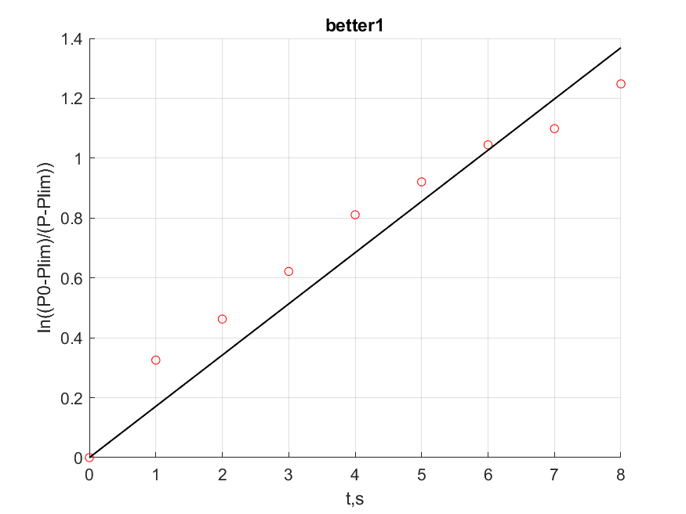 | 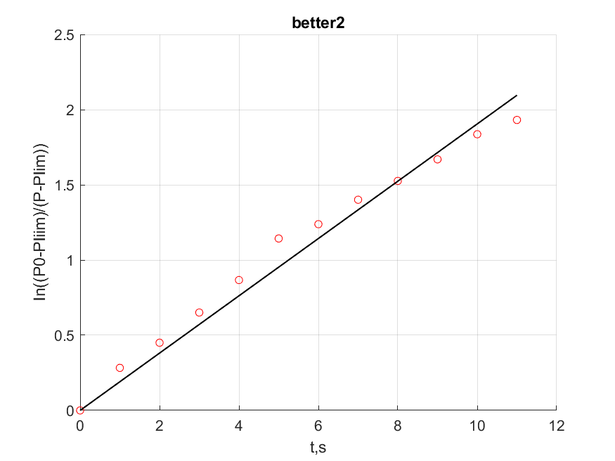
Рисунок 7 - улучшение 1 | Рисунок 8 - улучшение 2

 | <x> | <y> | <xy> | <x^2> | <y^2>
Better 1 | 4 | 0,72 | 3,87 | 22,67 | 0,67
Better 2 | 5,5 | 1,08 | 8,03 | 42,17 | 1,54

 | W/V, c^-1 | σW/V, c^-1 | εW/V,%
Better 1 | 0,17 | 0,007 | 4,2
Better 2 | 0,19 | 0,004 | 2,28
s

- Теперь снимаем зависимость ухудшения вакуума от времени.

t,c | P, torr
- | I | II
0 | 6,70E-05 | 6,00E-05
10 | 1,40E-04 | 1,20E-04
20 | 2,10E-04 | 1,90E-04
30 | 2,80E-04 | 2,50E-04
40 | 3,50E-04 | 3,10E-04
50 | 4,20E-04 | 3,70E-04
60 | 4,80E-04 | 4,30E-04
70 | 5,50E-04 | 4,90E-04
80 | 6,00E-04 | 5,40E-04
90 | 6,70E-04 | 6,00E-04
100 | 7,30E-04 | 6,50E-04
110 | 7,90E-04 | 7,10E-04
120 | - | 7,70E-04

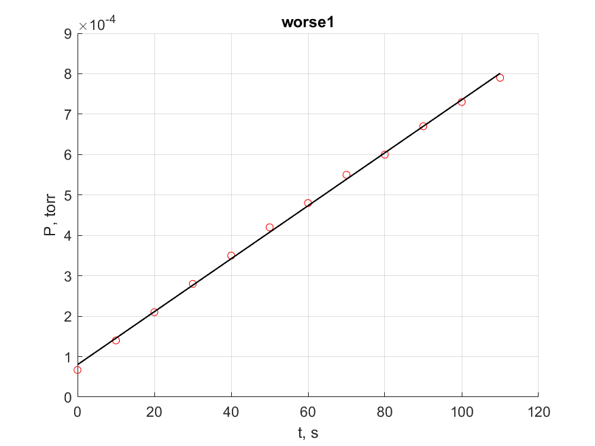 | 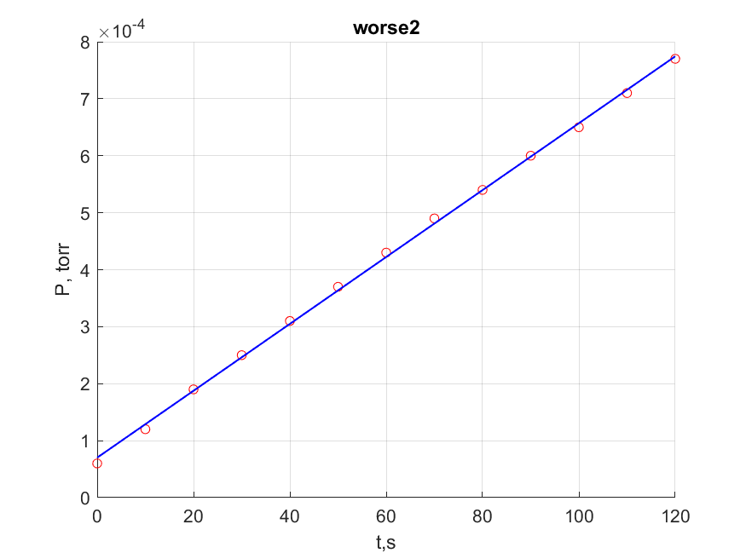
Рисунок 9 - ухудшение 1 | Рисунок 10 - ухудшение 1

 | dP/dt, torr/c | σdP/dt, torr/c
Worse 1 | 6.5535e-06 | 6.6725e-08
Worse 2 | 5.8681e-06 | 4.6622e-08

По формуле (1) при W = 0:
;

- Рассчитаем пропускную способность капилляра по формуле:
, где r = 4*10⁻⁴ m, L = 10cm, μ = 0,028 кг/м³
С = 0,62 л/с
Это меньше, чем W.
- Посчитаем W другим способом

, где P₂ = 10⁻⁴ torr, P₁ = P_{уст}

=
это значение близко к измеренному до этого.

